EINLADUNG
zur ordentlichen
FRÜHJAHRS-VOLLVERSAMMLUNG
des Kreisjugendrings Landsberg

am Mittwoch, den 14. April 2021, um 20 Uhr

als Online-Vollversammlung über Zoom
(Zugangsdaten werden den angemeldeten Delegierten und Gästen gesondert zugeschickt)

Erfassung der Delegierten ab 19.00 Uhr

Sehr geehrte Damen und Herren,
liebe Freunde des Kreisjugendrings,

zur Frühjahrsvollversammlung 2021 möchten wir recht herzlich einladen.

Folgende Tagesordnungspunkte sind vorgesehen:

- Begrüßung, Feststellung der ordnungsgemäßen Einberufung und der Beschlussfähigkeit (§§ 32, 33 BJR-Satzung)
- Genehmigung der Tagesordnung
- Genehmigung des Protokolls der digitalen Herbst-Vollversammlung am
18. November 2020
- Grußworte
- Berichte
5.1 Arbeitsbericht/Jahresrückblick 2020
5.2 Jahresrechnung 2020
5.3 Bericht der Rechnungsprüfer/innen
5.4 Aussprache zu den Berichten
5.5 Entlastung der Vorstandschaft
- Sommerempfang des Bezirkstagspräsidenten
- JUFINALE 2021 – Oberbayerisches Jugendfilmfestival
- Ausblick 2022: Jugendkulturtage im Landkreis Landsberg
- Anträge und Wünsche
- Informationen und Sonstiges

Wir freuen uns über Eure Teilnahme und bitten um rechtzeitige Anmeldung.

Die Mitgliedsorganisationen werden gebeten Anträge zur Tagesordnung bis zum 28. März 2021 in Textform einzureichen (§3 KJR-GeschO).

Wir bitten alle eingeladenen Delegierten im Verhinderungsfall ihre Stellvertreter/innen rechtzeitig zu informieren und zugesandte Unterlagen für die Versammlung umgehend an diese weiterzugeben. Vielen Dank!

Die Unterlagen zur Vorbereitung der Vollversammlung (Protokoll, Jahresbericht, Jahresrechnung) findet ihr online:
https://kjr-landsberg.de/2021/02/25/fruehjahrsvollversammlung-2021-digital/

Mit freundlichen Grüßen

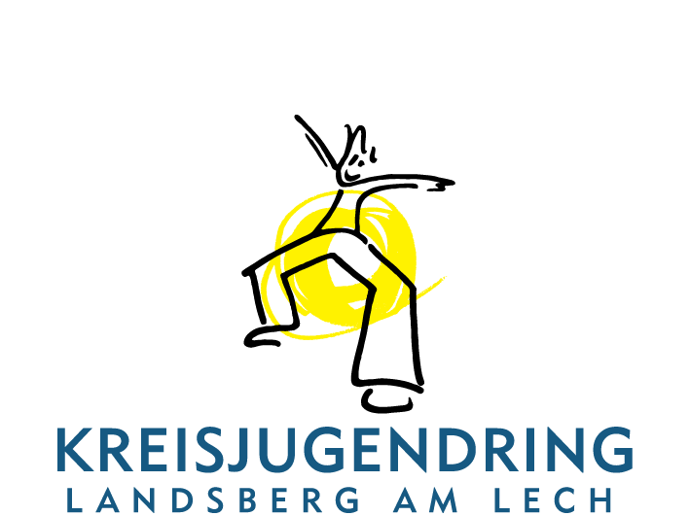
Birgit Geier, Vorsitzende

Sparkasse Landsberg
IBAN: DE57700520600000007567
BIC: BYLADEM1LLD
USt-ID: DE129523460
des Bayerischen Jugendrings
Körperschaft des öffentlichen Rechts
Graf-Zeppelin-Straße 7
86899 Landsberg
Tel. 08191 59262
Fax 08191 29982
mail@kjr-landsberg.de
www.kjr-landsberg.de

KREISJUGENDRING
der Zusammenschluss der Jugend-organisationen im Landkreis Landsberg
- Bayerische Sportjugend im BLSV
- Bund der Deutschen Katholischen
Jugend in Bayern
- Evangelische Jugend in Bayern
- Bayerische Trachtenjugend
- Jugend d. Deutschen Alpenvereins Bayern
- Jugendfeuerwehr Bayern
- Gewerkschaftsjugend im DGB
- Bayerische Schützenjugend
- Bayerische Jungbauernschaft e.V.
- Deutsche Pfadfinderschaft St. Georg
- Verband christlicher Pfadfinderinnen
und Pfadfinder LV Bayern
- Bayerisches Jugendrotkreuz
- Jugendorganisation Bund Naturschutz
- Naturschutzjugend im Landesbund für Vogelschutz e.V.
- Bayerische Fischerjugend im Landesfischereiverband Bayern
- THW-Jugend Bayern
- Malteser-Jugend Bayern
- Junge Menschen Freizeitclub e.V.
- Bläserjugend im Allgäu-Schwäbischen Musikbund
- Bläserjugend im Musikbund für
Ober- und Niederbayern
- Landesjugendwerk d. Bundes frei-kirchlicher Pfingstgemeinden in Bayern
- Junge Presse Bayern e.V.
- Initiative Landjugend Burching e.V.
- Initiative Jugendhouse Penzing
- Jugendclub Ludenhausen
- Jugendinitiative Scheuring e.V.
- Jugend Miteinander Vilgertshofen e.V.

